

**MARCIO ROBERTO SANTOS DE LIMA – RM 336494**

**RODOLFO TOMÉ DE SOUZA – RM 336344**

**SIDNEI APARECIDO DOS REIS – RM 335312**

**VITOR ROBERTO DA SILVA – RM 336199**

**PRÁTICA DE CONCLUSÃO DA DISCIPLINA**

**MICROSERVICES ARCHITECTURE / API / CONTAINERS**

**SÃO PAULO**

**2020**

**INSTRUÇÕES**

Utilizamos o case do NETFLIX para fazermos nossa implementação.

O projeto foi desenvolvido em JAVA e contempla os seguintes projetos:

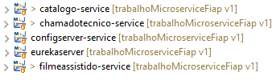

catalogo-service: Contempla os serviços do catálogo de filmes:

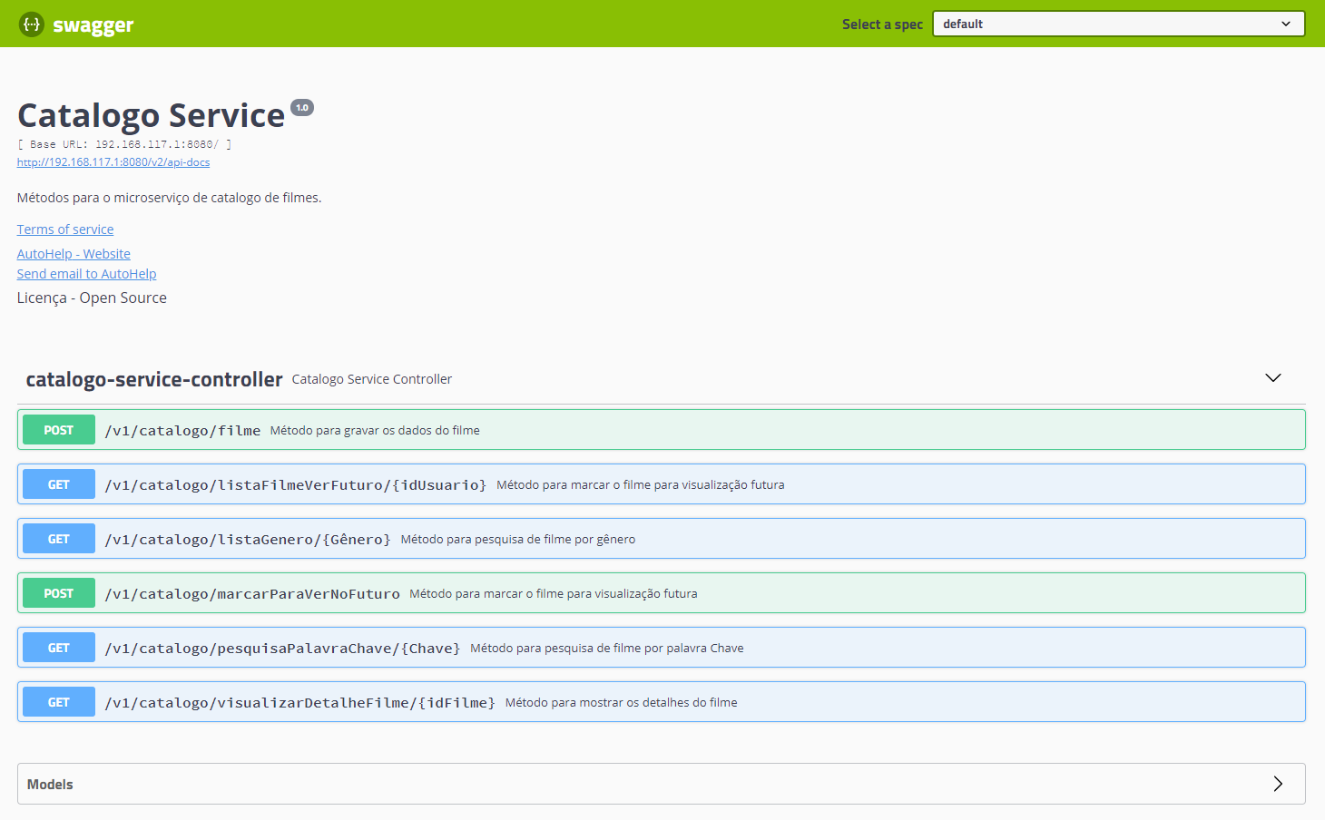

Este serviço está configurado para rodar na porta 8080 e utiliza um banco de dados do MYSQL catalogo -> PRODUÇÃO

catalogo-hom -> HOMOLOGAÇÃO

catalogo-dev -> DESENVOLVIMENTO

chamadotecnico-service: Contempla os serviços do chamado técnico:

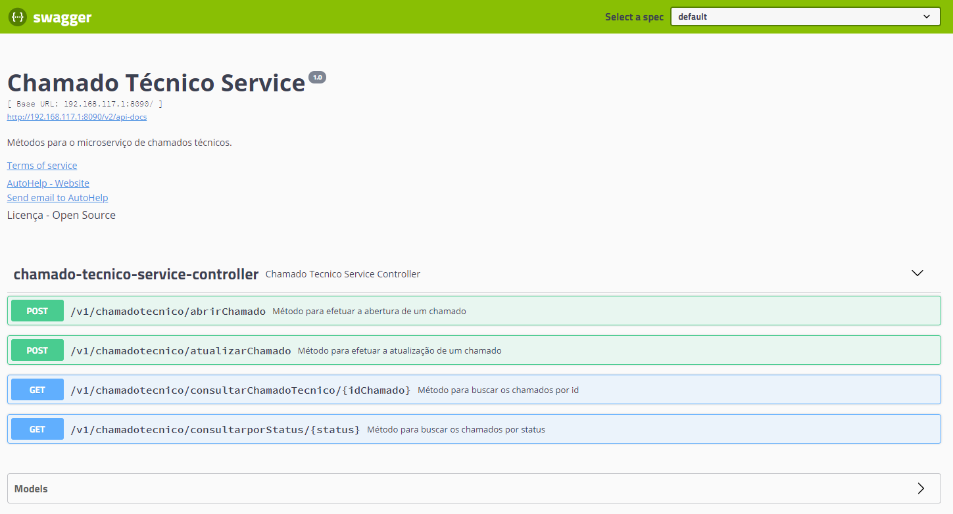

Este serviço está configurado para rodar na porta 8090 e utiliza banco de dados MYSQL:

chamado -> PRODUÇÃO

chamado-hom -> HOMOLOGAÇÃO

chamado-dev -> DESENVOLVIMENTO

filmeassistido-service: Contempla os serviços do filme assistido:

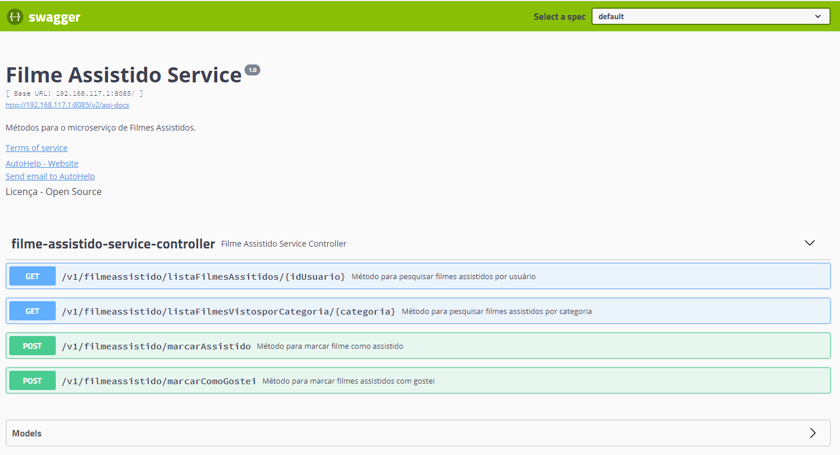

Este serviço está configurado para rodar na porta 8085 e utiliza banco de dados MYSQL:

filme -> PRODUÇÃO

filme-hom -> HOMOLOGAÇÃO

filme-dev -> DESENVOLVIMENTO

eurekaserver: (porta: 8761)

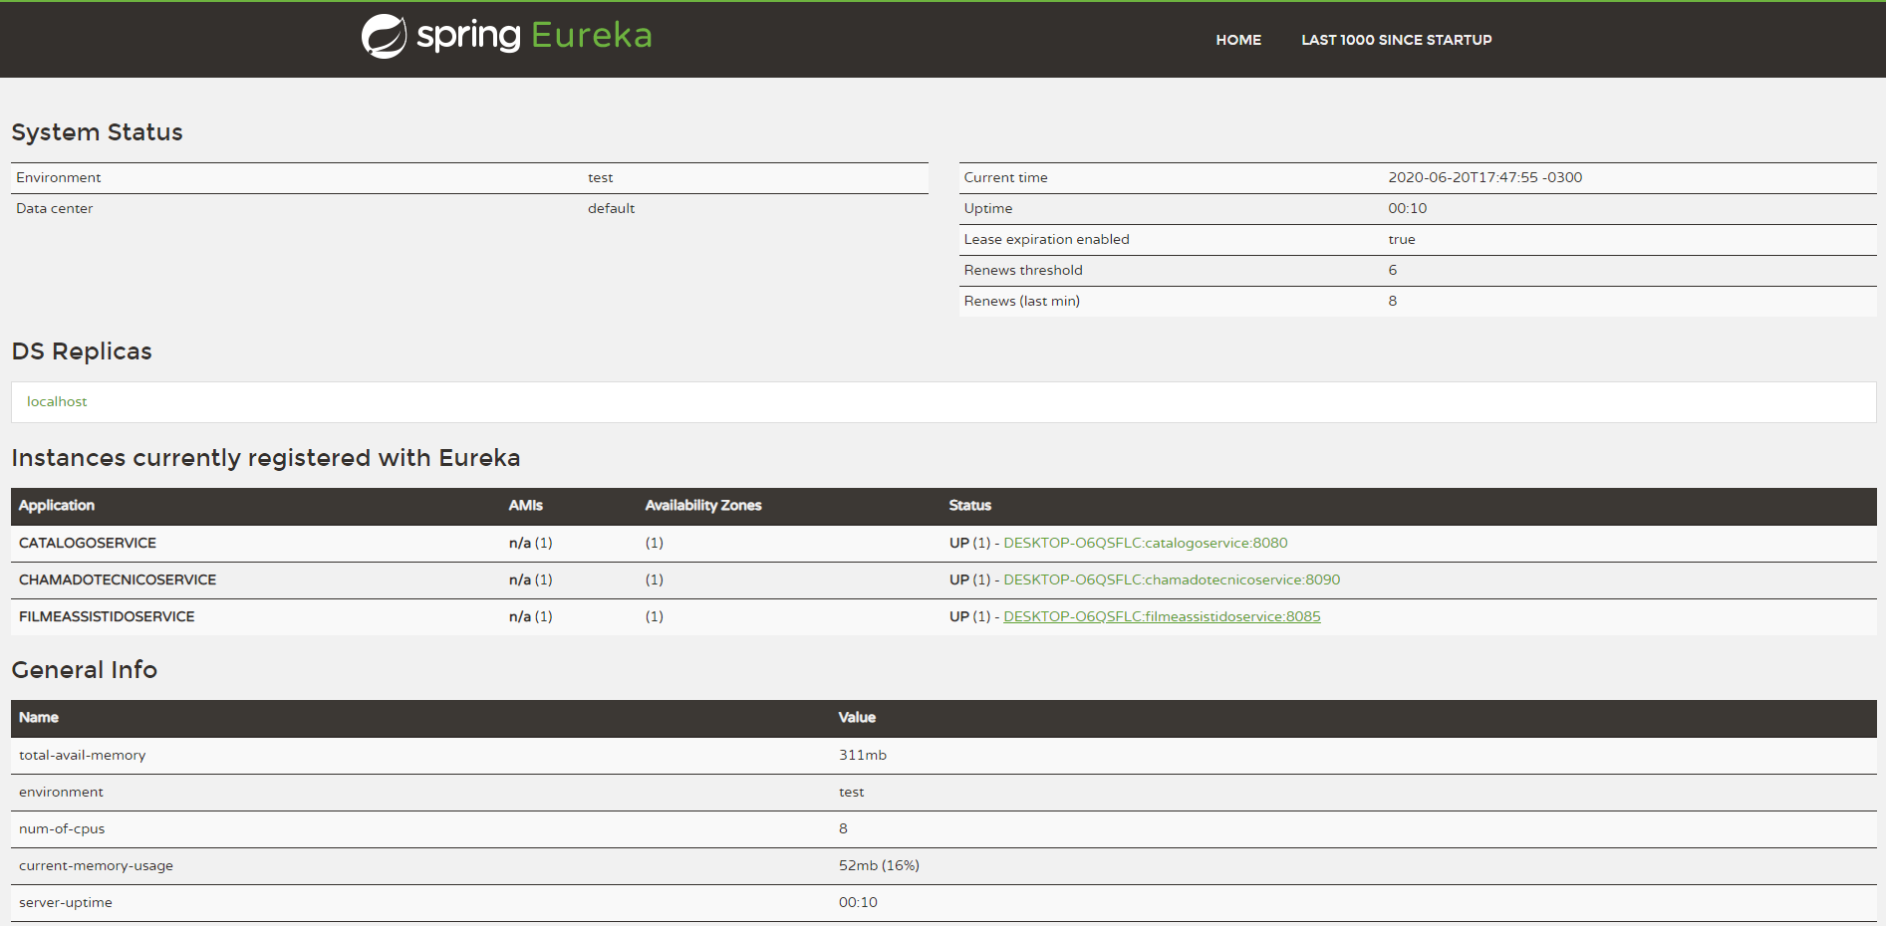

ConfigServer: (porta: 8888)

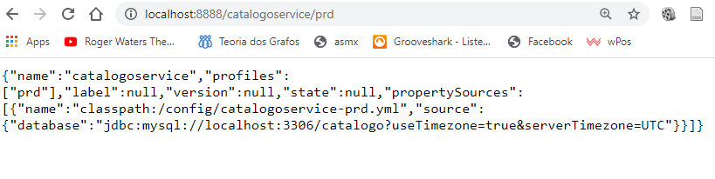

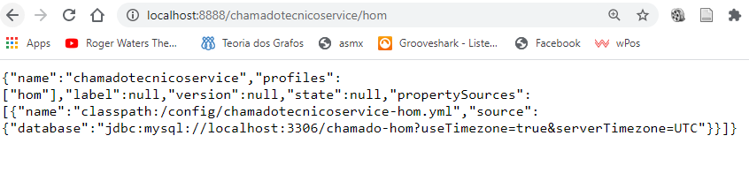

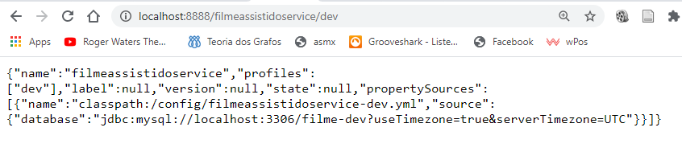

Foram trabalhados os conceitos:

* Gerenciamento de configuração
* Resiliência
* Service-discovery
* Data-Management
* Swagger

O código fonte pode ser baixado no GITHUB:

<https://github.com/vroberto83/trabalhoMicroserviceFiap/tree/v1>